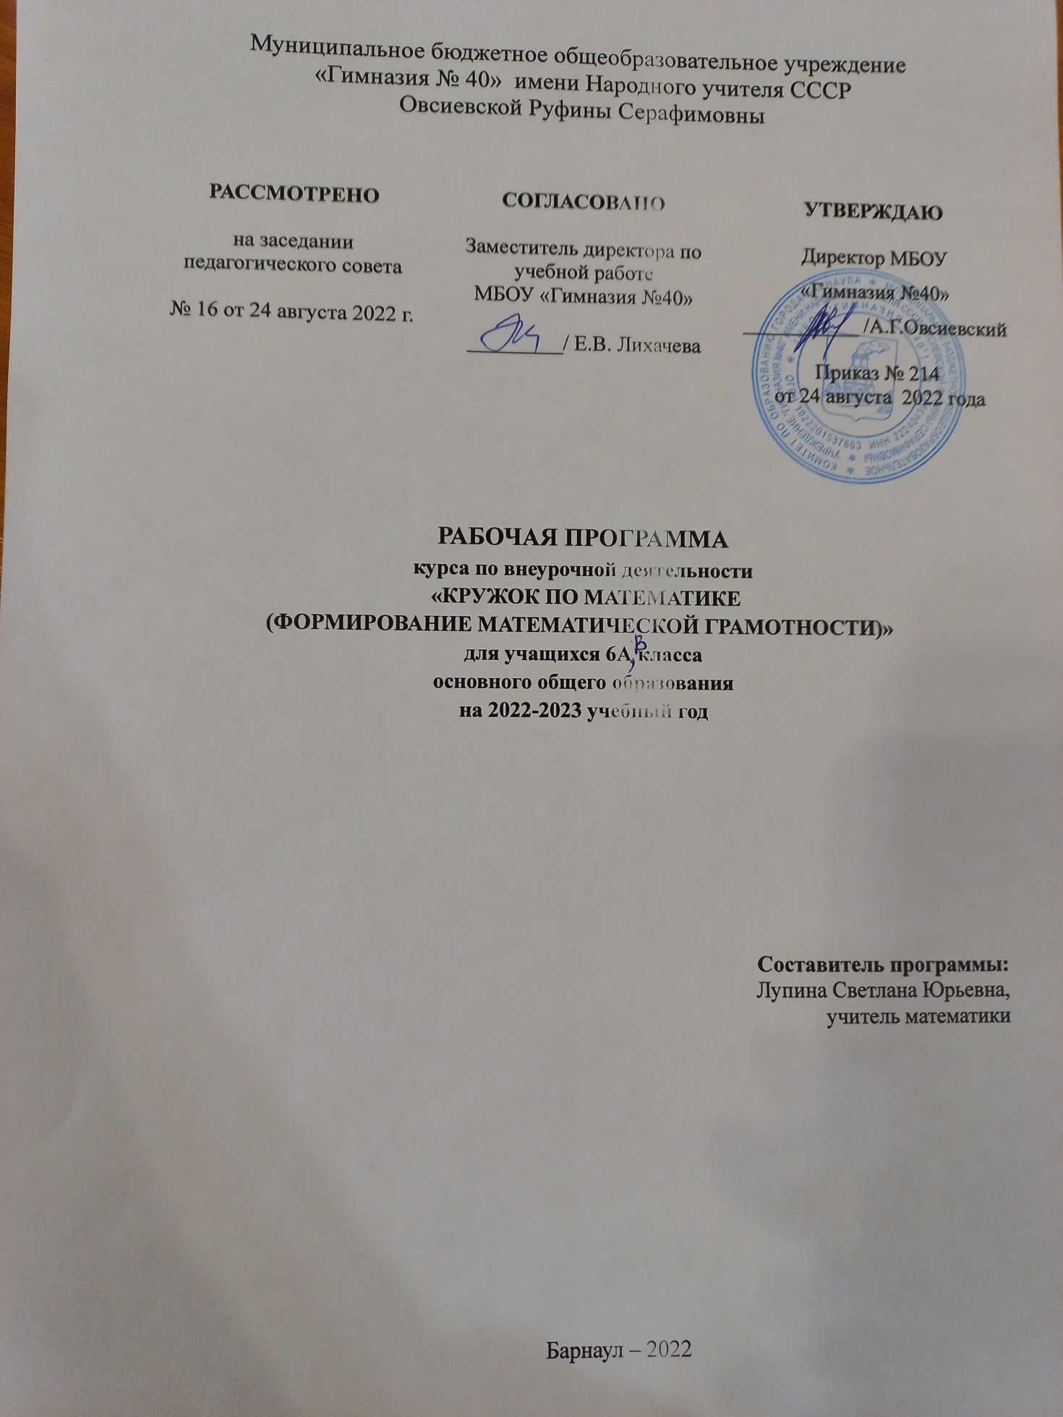

Пояснительная записка
Методологической основой мониторинга формирования и оценки
функциональной грамотности было выбрана концепция международного
исследования PISA, целью которого является оценка подготовки учащихся по шести направления, одним из которых является математика.
Оценка математической подготовки учащихся в исследовании
PISA основана на следующем определении математической грамотности:
«Математическая грамотность – это способность индивидуума проводить
математические рассуждения и формулировать, применять, интерпретировать математику для решения проблем в разнообразных контекстах реального мира».
Содержание, которое вкладывается в это понятие, фактически сведено к так называемой «функциональной грамотностью», которая предполагает способность человека использовать приобретаемые в течение жизни знания, умения и навыки для решения максимально широкого диапазона жизненных задач в
различных сферах человеческой деятельности, общения и социальных
отношений.

Рабочая программа внеурочного курса «Кружок по математике (формирование математической грамотности)» для обучающихся 6А, В классов разработана на основе Федерального государственного образовательного стандарта основного общего образования с учётом и современных мировых требований, предъявляемых к математическому образованию, и традиций российского образования, которые обеспечивают овладение ключевыми компетенциями, составляющими основу для непрерывного образования и саморазвития, а также целостность общекультурного, личностного и познавательного развития обучающихся. В рабочей программе учтены идеи и положения Концепции развития математического образования в Российской Федерации.
Практическая полезность математики обусловлена тем, что её предметом являются фундаментальные структуры нашего мира: пространственные формы и количественные отношения от простейших, усваиваемых в непосредственном опыте, до достаточно сложных, необходимых для развития научных и прикладных идей. Без конкретных математических знаний затруднено понимание принципов устройства и использования современной техники, восприятие и интерпретация разнообразной социальной, экономической, политической информации, малоэффективна повседневная практическая деятельность. Каждому человеку в своей жизни приходится выполнять расчёты и составлять алгоритмы, находить и применять формулы, владеть практическими приёмами геометрических измерений и построений, читать информацию, представленную в виде таблиц, диаграмм и графиков, жить в условиях неопределённости и понимать вероятностный характер случайных событий.
Одновременно с расширением сфер применения математики в современном обществе всё более важным становится математический стиль мышления, проявляющийся в определённых умственных навыках. В процессе изучения математики в арсенал приёмов и методов мышления человека естественным образом включаются индукция и дедукция, обобщение и конкретизация, анализ и синтез, классификация и систематизация, абстрагирование и аналогия.

Место курса в учебном плане
Рабочая программа внеурочного курса составлена на 34 часа, 1 час в неделю. Данный курс предназначен для учащихся 6А, В классов.
Актуальность программы определена тем, что школьники должны иметь мотивацию к обучению математики, стремиться развивать свои интеллектуальные возможности.

Цель программы:
Создание инструмента, обеспечивающего развитие и формирование функциональной грамотности обучающихся.
Данный курс составлен с учетом переориентации системы образования на новые результаты, сформулированные в ФГОС и связанные с «навыками 21 века», – функциональной грамотностью учащихся и развитием позитивных установок, мотивации обучения и стратегий поведения учащихся в различных ситуациях.
Система заданий для формирования функциональной грамотности учащихся в данном курсе осуществляется по 5-ти составляющим функциональной грамотности: математической, читательской и естественнонаучной грамотности, глобальным компетенциям, креативному мышлению. Задания, объединенные в тематические блоки. Каждый блок заданий включает в себя описание реальной ситуации, представленное, как правило, в проблемном ключе, и ряд вопросов-заданий, относящихся к этой ситуации. Учащиеся должны выполнить задания, используя знания из различных предметных областей. Их последовательное выполнение способствует тому, что двигаясь от вопроса к вопросу, ученики погружаются в описанную историю (ситуацию) применяют свои знания и умения, а также приобретают как новые знания, так и функциональные навыки.

Практическая значимость курса обусловлена обучением рациональным приёмам применения знаний, которые пригодятся в дальнейшей работе, на решение занимательных задач и впоследствии помогут ребятам принимать участие в школьных и городских олимпиадах и других математических играх и конкурсах, а также при сдаче экзамена по математике.
Новизна данного курса заключается в том, что на занятиях происходит знакомство учащихся с категориями математических задач, не связанных непосредственно со школьной программой, с новыми методами рассуждений, так необходимыми для успешного решения учебных и жизненных проблем.
Отличительной особенностью данной образовательной программы является то, что она предусматривает углубление знаний учащихся, получаемых ими при изучении основного курса, развитие познавательного интереса к предмету, любознательности, смекалки, расширение кругозора.

Планируемые результаты
Личностные результаты:
- готовность и способность к саморазвитию;
- мотивация деятельности;
- самооценка на основе успешности этой деятельности;
- навыки сотрудничества в разных ситуациях, умения не создавать конфликты и находить выход из спорных ситуаций;
- этические чувства и прежде всего доброжелательность и эмоционально-нравственная отзывчивость.
Метапредметные результаты:
- развитие умений находить в различных источниках информацию, необходимую для решения проблем, и представлять ее в понятной форме;
- развитие понимания сущности алгоритмических предписаний и умения действовать в соответствии с предложенным алгоритмом;
- формирование умения видеть прикладную направленность задач.
Предметные результаты:
- овладение математическим языком, развитие умения использовать его для описания предметов окружающего мира и применение метода математического моделирования при решении задач;
- усвоение знаний о новых способах и методах решения нестандартных задач, а также развитие умения применять их при решении олимпиадных задач.

Структура курса
№ п/п | Раздел | Количество часов
1 | Математическая грамотность | 8
2 | Естественно-научная грамотность | 6
3 | Глобальные компетенции | 7
4 | Креативное мышление | 8
5 | Читательская грамотность | 4
6 | Итоговое занятие | 1

Календарно-тематическое планирование
№ п/п | Тема занятия | Количество часов | Формы урока
1 | Встреча весны. Выставка натюрмортов. | 1 | урок - беседа
2 | Занятия Алины. Квадрат. | 1 | урок - дискуссия
3 | Ковер в детскую комнату. Круиз по Лене. | 1 | урок - практикум
4 | Поделки из пластиковой бутылки.  Покупки по акции. | 1 | урок - практикум
5 | Посадка огурцов. Садовая дорожка. | 1 | урок - практикум
6 | Сообщения. Флешки. | 1 | урок - практикум
7 | Экскурсия в музей. Электробус. | 1 | урок - практикум
8 | Электросамокаты. | 1 | урок - практикум
9 | Вода на стеклах. | 1 | урок - практикум
10 | Понаблюдаем за тиграми. | 1 | урок - беседа
11 | Прорастет ли семечко. | 1 | урок - практикум
12 | Сад на окошке. | 1 | урок - практикум
13 | Французский гриб. | 1 | урок - дискуссия
14 | Что такое снег? | 1 | урок - беседа
15 | В лесу родилась елочка.  Где мне посадить дерево. | 1 | урок - практикум
16 | Зачем так много животных.  И как вы там живете? | 1 | урок - практикум
17 | Как отметить день рождения.  Кого выбрать в школьный совет. | 1 | урок - практикум
18 | Новая игра. | 1 | урок - практикум
19 | Привет меня зовут Грун.  Руководство для лентяев. | 1 | урок - беседа
20 | Спасем орангутанов.  Тишина в библиотеке. | 1 | урок - практикум
21 | Учим иностранный текст. | 1 | урок - практикум
22 | В шутку и всерьез. Детская площадка. | 1 | урок - практикум
23 | Друдлы. Колодец. | 1 | урок - практикум
24 | Кружок по музыке. Марафон чистоты. | 1 | урок - практикум
25 | Наша жизнь зависит от природы.  Новенький в классе. | 1 | урок - практикум
26 | Питание растений. Поговорим о дежурстве. | 1 | урок - практикум
27 | Порядок. Посткроссинг. | 1 | урок - дискуссия
28 | Сломать голову. Создать персонажа. | 1 | урок - дискуссия
29 | Сохраним природу. Стикеры. | 1 | урок - практикум
30 | В новой школе. В переводе на человеческий. | 1 | урок - практикум
31 | Знакомьтесь Тула. Континент призрак. | 1 | урок - практикум
32 | На уроке немецкого.  Самое загадочное явление. | 1 | урок - дискуссия
33 | Три сита. Цветок на земле. | 1 | урок - практикум
34 | Итоговое занятие | 1 | урок - практикум

Литература
- Математическая грамотность. Сборник эталонных заданий. Выпуск 1, часть 1/ Л.О. Рослова, Г.С. Ковалева, Е.С. Квитко, О.А. Рыдзе, К.А. Краснянская / Под ред. Л.О. Рословой, Г.С. Ковалевой. - М.: Просвещение, 2019 (РИД)
- Математическая грамотность. Сборник эталонных заданий. Выпуск 1, часть 2/ Л.О. Рослова, Г.С. Ковалева, Е.С. Квитко, О.А. Рыдзе, К.А. Краснянская / Под ред. Л.О. Рословой, Г.С. Ковалевой. - М.: Просвещение, 2019 (РИД)
- Естественнонаучная грамотность. Сборник эталонных заданий. Выпуск 1 / Г.С. Ковалева, Е.А. Никишова, Г.Г. Никифоров, А.Ю. Пентин / Под ред. Г.С. Ковалевой, А.Ю. Пентина. - М.: Просвещение, 2019 (РИД)
- Читательская грамотность. Сборник эталонных заданий. Выпуск 1, часть 1/ Ю.Н. Гостева, Г.С. Ковалева, М.И. Кузнецова, Л.А. Рябинина, Г.А. Сидорова, Т.Ю. Чабан / Под ред. Г.С. Ковалевой, Л.А. Рябининой. - М.: Просвещение, 2019 (РИД)
- Читательская грамотность. Сборник эталонных заданий. Выпуск 1, часть 2/ Ю.Н. Гостева, Г.С. Ковалева, М.И. Кузнецова, Л.А. Рябинина, Г.А. Сидорова, Т.Ю. Чабан / Под ред. Г.С. Ковалевой, Л.А. Рябининой. - М.: Просвещение, 2019 (РИД)
- Креативное мышление. Сборник эталонных заданий. Выпуск 1/ Н.А. Авдеенко, Г.С. Ковалева, О.Б. Логинова, С.Г. Яковлева / Под. ред. Г.С. Ковалева, О.Б. Логинова. - М.: Просвещение, 2019 (РИД)
- Глобальные компетенции. Сборник эталонных заданий. Выпуск 1 / С.Е. Дюкова, Г.С. Ковалева, Т.В. Коваль / Под ред. Г.С. Ковалева, Т.В. Коваль. - М.: Просвещение, 2019 (РИД)
- http://skiv.instrao.ru/content/board1/kratkaya-informatsiya/razrabotchiki/publikatsii/

Лист согласования

РАССМОТРЕНО  Заведующая кафедрой  Физико-математических наук  ____________/ Пожарский К.А. | СОГЛАСОВАНО  Заместитель директора по НМР  МБОУ «Гимназия №40»  _________/Стерлягова Г.А
Протокол заседания кафедры  № __ от __ августа 2022 года | __ августа 2022 года

